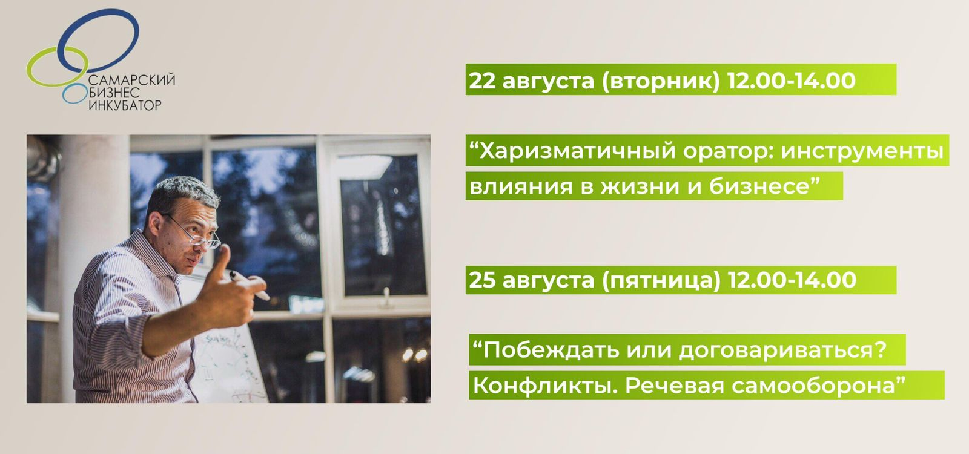
«Харизматичный оратор: инструменты влияния в жизни и бизнесе»
Уважаемые предприниматели и читатели нашего сообщества!
Уже в ближайший вторник состоится БЕСПЛАТНЫЙ мастер-класс сертифицированного тренера, педагога, медиатора, руководителя Поволжской Школы Ораторского Мастерства и Речевой Самообороны Руслана Хоменко на тему «Харизматичный оратор: инструменты влияния в жизни и бизнесе»
Мастер-класс посвящен изучению основных инструментов ораторского мастерства и ответам на вопросы: «Как подготовиться?»; «Что и как говорить?»; «Чем усилить?»
В результате Вы узнаете, как осознанно жестикулировать, передвигаться, работать голосом, управлять своим волнением и страхом перед выступлением, будете знать основные правила и секреты влияния на аудиторию, обретете новые инструменты создания своей речи.
Программа мастер-класса:
- Ораторское мастерство – мифы и реальность
- Цель и смысл выступления перед любой аудиторией.
- Инструменты ораторского мастерства в процессе любого выступления.
- Взгляд. Поза. Принципы и задачи жестикуляции.
- Интонация, темп речи, громкость, тон голоса, паузы, стили выступления.
- Способы управления волнением перед и во время выступлений.
- Приемы быстрых эффективных презентаций и речевых импровизаций.
Когда?
22 августа (вторник); 12.00 - 14.00
Где?
г.Самара, ул. Главная, 3. Самарский бизнес-инкубатор

Присоединяйтесь к нам и откройте для себя потрясающий мир ораторского искусства!
Записаться в группу на мастер-класс и уточнить детали вы можете по номеру телефона: +7(905)303-57-77 или по адресу электронной почты: event@sbi63.ru.

